Новости технологий
Никакой экономии: самый дешёвый флагман Redmi K40 Pro получил зарядное устройство, чехол, плёнку и кабель в стандартном комплекте Вопреки тенденциям Сегодня компания Redmi представила три смартфона серии K40, включая базовую модель на базе Snapdragon 870 с 48-мегапиксельной камерой, а также Redmi K40 Pro и K40 Pro+ на базе Snapdragon 888 с улучшенными камерами разрешением 64 и 108 Мп соответственно. Смартфон Redmi K40 Pro получил поддержку Wi-Fi 6E, ИК-порт, стереофонические громкоговорители c поддержкой технологии улучшения звучания Dolby Atmos, двухдиапазонный модуль GPS, NFC, а также защиту от пыли и влаги IP53. Что ещё более важно — несмотря на стартовую цену в 435 долларов производитель не стал экономить на комплекте поставки Redmi K40 Pro. Покупатели, помимо смартфона и руководства пользователя, получат зарядное устройство, кабель для зарядки и передачи данных, плёнку для экрана и защитный чехол. Напомним, Apple в прошлом году первой отказалась от зарядного устройства в комплекте поставки. Xiaomi Mi 11 предложили покупателям как в пустом комплекте, так и в версии с адаптером. Samsung Galaxy S21 также остался без зарядного устройства.

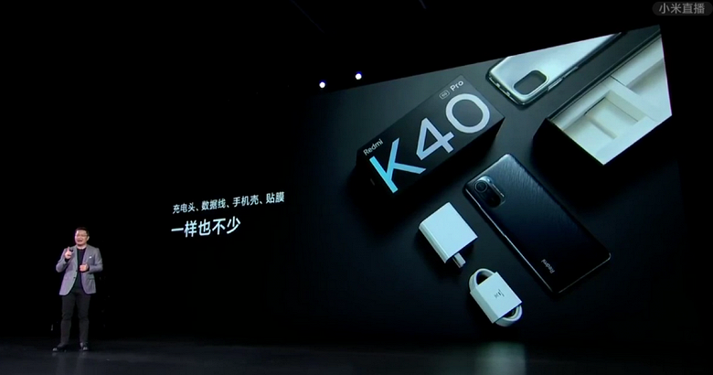

Кто такие цианобактерии и зачем люди возьмут их с собой на Марс?
Цианобактерии — это одни из самых древних и нетребовательных к окружающим условиям организмов на Земле. Под воздействием солнечного света они выделяют много кислорода и ученые хотят использовать их умение в своих целях. Например, бактерии можно взять с собой на Марс, чтобы они в больших количествах производили необходимый для жизни людей воздух. Ведь далекая планета хоть и кажется пригодной для обитания людей местом, дышать там практически нечем. Только вот цианобактерии хоть и не привередливы к окружающей среде, атмосфера Марса им может прийтись не по душе. Виной всему низкое атмосферное давление, которое может помешать бактериям размножаться и производить кислород. К счастью, недавно немецкие ученые разработали аппарат, который представляет собой некий инкубатор для цианобактерий. Кажется, человечество скоро сделает большой шаг к беззаботной жизни на другой планете!
